МБОУ «Куракинская средняя общеобразовательная школа»

Исследовательская работа
Всё про пчёл

Выполнила: ученица 3-го класса
МБОУ «Куракинская СОШ»
Васильева Татьяна

Руководитель: Васильева Л.Б.,
учитель начальных классов

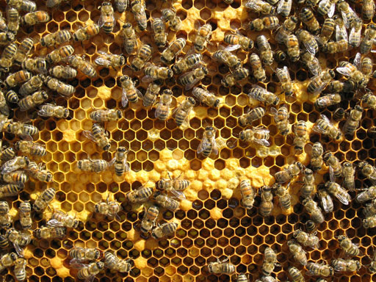

2013

Содержание
Введение…………………………………………………………………………3
- История пчелы……………………………………………………………4
- Медоносная пчела………………………………………………………..5
- Строение пчелы…………………………………………………………..6
- Сбор пыльцы……………………………………………………………...7
- Пчелы и предсказание погоды…………………………………………..8
- Использование продуктов пчеловодства……………………………….9
- Анкетирование одноклассников и их родителей……………………...11
Заключение. Выводы………………………………………………………….12
Литература ……………………………………………………………………..13
Приложение…………………………………………………………………….14

Введение
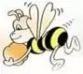
На цветы она садится,
Не устав с утра трудиться.
Людям воск и мёд дала
Беспокойная пчела.

Услышав слово «пчелы», я сразу вспоминаю лето, когда пчелы не дают мне покоя спокойно пройтись по улице. Стоит мне полакомиться ягодами в нашем саду, пчелы тут как тут, ведь наши соседи держат пчел. Порой так хочется избавиться от них, но взрослые говорят, что они полезны. Чем? Мне предстоит большая работа в исследовании жизни пчел, мало кто знает о пользах пчел.
Мне стало интересно, как и где пчёлы живут, чем питаются, как у них развиты органы зрения, обоняния, вкуса, как они летают. Что надо делать, чтобы пчёлы не кусали меня. И я решила изучить эти вопросы.
Объект исследования: пчела медоносная.

Цель работы: выяснить, где и как пчёлы живут, как у них развиты органы
зрения, вкуса, обоняния, как летают, значение пчёл в жизни человека.

Для достижения моей цели мне необходимо было реализовать такие задачи:
а) собрать информацию о пчёлах в научной литературе, из Интернета;
б) описать значение пчёл и продуктов пчеловодства для человека;
в) доказать, что пчеловодство – это не только удачное сочетание материальной пользы, но и творческого интереса.

Начиная работу по теме, я выдвинула следующие гипотезы:
Предполагаю, что роль пчелы в народном хозяйстве очень велика, а продукты пчеловодства находят широкое применение в медицине.
В ходе своей работы я многое узнала о пчёлах и хочу поделиться знаниями с вами.
1. История пчелы.

Ученые считают, что пчела на Земле появилась на 50-60 тыс. лет ранее человека. В Испании, в горах рядом с Валенсии был обнаружен наскальный рисунок безвестного художника древности. Пчел всегда считали большой загадкой и стремились к их обожествлению: древние греки и римляне считали, что пчела - дочь Солнца; славяне всегда считали мед Божьим даром. Известно, что в древние времена в Палестине процветало пчеловодство, причём множество пчелиных роёв обитало на скалах: в жаркие дни вытопившийся из сотов (восковых построек пчел из шестигранных ячеек) мёд стекал по камням вниз, и оттого эти места получили поэтическое название «земля, где текут молоко и мёд».
О том, что пчелиные гнёзда — ценная добыча, люди знали уже в каменном веке. Поэтому они усердно охотились за ними, чтобы добыть мёд и воск, хотя это было делом опасным и трудным. Пчёлы могли изжалить сборщиков до смерти, когда они из расщелин скал или дупел высоких деревьев вырезали соты с воском и мёдом. То, что в древности наши предки собирали мёд, подтверждают древние наскальные рисунки. На стене изображён человек, вынимающий соты из пчелиного гнезда.
В Древнем Египте мёд ценили высоко: все египетские фараоны носили титул «Повелитель пчёл». Символическое изображение этого насекомого при жизни фараона украшало царскую эмблему, а после смерти — его гробницу. В Древней Греции пчеловоды впервые научились вставлять в ульи перегородки и с их помощью изымать избыточные запасы мёда. Великий Гомер воспел мёд и его замечательные лечебные и пищевые свойства.
На Руси испокон веков занимались разведением пчёл, использовали продукты пчеловодства. Благодаря Петру I, появились стойкие связи с Европой, и первым из экспортных пчелопродуктов был воск.
В 17 – 18 веках бортник сдавал воск в церковь и ему отпускали грехи. Воск приравнивали к золоту.

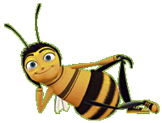
2. Медоносная пчела

Пчелы относятся к группе семейств жалящих насекомых. Всего в природе около 30 тыс. видов. Среди них самая интересная - медоносная пчела (она была одомашнена около 6 тыс. лет тому назад). Их можно обнаружить на всех континентах, кроме Антарктиды. Пчёлы приспособились питаться нектаром и пыльцой, используя нектар главным образом в качестве источника энергии, а пыльцу для получения белков и других питательных веществ.
Семья пчёл - это своеобразная биологическая единица. Каждая пчелиная семья имеет свои индивидуальные качества и присущие лишь ей наследственные особенности.
У каждой пчелки есть свое занятие. Одни пчелы собирают еду, другие чистят улей, третьи делают мед. В каждом улье есть своя пчелиная королева.
Пчелиная королева - самая крупная среди самок пчел. Когда приходит время, она откладывает яйца и через некоторое время из этих яиц появляются маленькие личинки, но это еще не пчелки. Они совсем маленькие и у них еще нет ни глаз, ни крылышек, ни даже ног, они бывают белого цвета.( см. Приложение 1 рис.1)
Всего в улье 60 000 – 120 000 пчел. У пчел много врагов и нахлебников, поэтому вход в улей надежно охраняется сторожами, готовыми в любой момент бросится на незваного гостя. Ни одна пчела не может проникнуть в чужой улей. Каждому улью присущ особый запах, не улавливаемый человеком. Каждая пчела хранит этот запах в особом углублении тела. Подлетая к летку, пчела открывает его и предъявляет запах стражам как свою визитную карточку или пропуск. ( см. Приложение 1 рис.2)

3. Строение пчелы

Можно сказать, что пчелы - 'чемпионы' по обонянию. Они в 1 тыс. раз сильнее чувствуют запахи, чем человек, И пчелы способны улавливать аромат цветов на расстоянии более чем 1 км. Эти органы находятся у пчёл на усиках. Обоняние имеет большое значение в жизни пчёл: по запаху они отличают чужих пчёл от пчёл своей семьи, разыскивают нектар и т. д. Они способны различать огромное количество запахов. Некоторые запахи действуют на них как сигнал опасности. Больше всего пчёл раздражает запах собственного яда. Поэтому, если только одна пчела ужалит человека, то другие пчёлы, чувствуя запах, немедленно устремляются на помощь своей подруге и тоже пускают в ход жало, нападая на врага. Точно также действует на них запах раздавленной пчелы. Ещё их очень раздражают резкие запахи чеснока, сельди, одеколона, бензина, пота, запёкшейся крови.
Пчёлы имеют длинный хоботок, которым они пользуются для высасывания нектара растений. У них также имеются усики. Все пчёлы имеют две пары крыльев, задняя пара по размеру меньше передней; только у нескольких видов у одного пола или касты крылья очень короткие, что делает полёт пчелы трудным или невозможным делом.
У пчел пять глаз. Три в верхней части головы и два спереди. Установлено, что пчелы хорошо видят ультрафиолетовую часть солнечного спектра (не видимую человеком). Считают, что пчелы хорошо различают следующие цвета: жёлтый, сине-зелёный, синий, фиолетовый и ультрафиолетовый. Так, синий и фиолетовый цвета пчелы видят как четыре различных цвета. Красный цвет они могут путать с фиолетовым и чёрным. Зелёный и оранжевый цвета пчелы воспринимают как жёлтый цвет. Пчелы хорошо запоминают лишь такую форму предметов, которая напоминает расчленённые лепестки цветков.
Медоносная пчела машет крыльями с частотой 200 раз в секунду. Ей нужно сделать 11400 взмахов в минуту, чтобы получилось характерное ей жужжание. (см. Приложение 1 рис.3)
4. Сбор пыльцы

Нектар, собираемый пчёлами, через ротовые органы и пищевод поступает в медовый зобик пчелы, в котором она доставляет нектар в улей, где передаёт его молодым пчёлам-приёмщицам. Помимо нектара, пчелы собирают с растений цветочную пыльцу, являющуюся их белковым кормом. Тело пчелы густо опушено волосками, При посещении пчёлами цветков между волосками накапливается большое количество пыльцевых зёрен. Их пчелы счищают щёточками ножек и укладывают в корзиночки (углубления на задних ножках). Пыльцу при сборе пчелы несколько увлажняют нектаром, благодаря чему пыльцевые зерна надёжнее удерживаются в корзиночках в виде плотных шариков, называемых обножкой.
Вернувшись в улей с обножкой, пчёлы сбрасывают принесённые комочки пыльцы в ячейки сотов. Молодые пчёлы тут же утрамбовывают пыльцу головой, а когда ячейка будет почти заполнена, заливают её доверху мёдом. Пыльца, сложенная в ячейки сотов, утрамбованная и залитая мёдом, называется пергой. Это источник белкового питания пчелиной семьи.
Пчелки, когда строят соты, расчитывают углы наклона, как профессиональные инженеры. Они просчитывают внутренние углы шестиугольника, чтобы они составляли, ровно 120 градусов. Кроме того ни в коем случае нельзя забывать и про угол наклона ячейки к земле. Если просчитать внутренний градус, но забыть про угол наклона к земле, то нарушится вся система ячейки и весь мед вытечет на землю. (см. Приложение 1 рис.4)



5. Пчёлы и предсказание погоды

Тело пчёл покрыто пушком, чувствительным к изменениям влажности. С повышением влажности воздуха в более высоких слоях атмосферы, где летают пчёлы, они испытывают неудобства вследствие конденсации влаги на поверхности тела, что приводит к изменению их поведения. По длительным наблюдениям пчеловодов:

- ранний дружный вылет пчёл за взятком предвещает хороший солнечный день;
- если с утра небо затянуто облаками, а пчёлы всё равно вылетают из ульев, следует ожидать улучшения погоды;
- пчёлы вылетают из ульев, но держатся вблизи пасеки – верная примета скорого дождя;
- если пчёлы в хорошую погоду рано прекращают лёт за взятком, то завтра будет погожий денёк;
- если пчёлы допоздна продолжают летать за взятком, запасая кормом – жди длительного ненастья;
- если летом пчёлы вылетают из улья и усаживаются на его стенках – быть сильной жаре;
- при ясной погоде пчёлы с утра не летят за взятком, а сидят в улье и гудят, жужжат – это верный признак скорого дождя (через 6-8 часов будет дождь);
- бывает, в солнечный день пчёлы вдруг в массе летят в улей, а встречный лёт отсутствует. Это верный признак грозы.
- перед тёплой зимой леток остаётся открытым;
- ранний вылет пчёл после зимы предвещает раннюю и тёплую весну.

6. Использование продуктов пчеловодства

Мёд. В мёде содержится около 60 различных веществ, главным образом глюкоза и фруктоза.
Мёд выгодно отличается от сахара тем, что содержит:
- ферменты, ускоряющие обмен веществ в организме;
- минеральные вещества;
- микроэлементы;
- органические кислоты;
- витамины;
- фитонциды, обладающие противомикробными, противогнилостными, противогрибковыми действиями.

Прополис или пчелиный клей содержит эфирные масла, воск, пыльцу. Лечебные свойства:
- обезболивающее (сильнее новокаина в 5,2 раза);
- противозудное;
- противомикробное;
- тонизирует организм, повышает иммунитет;
- укрепляет эмаль зубов
- обезболивает и размягчает мозоли.

Воск пчелиный. Этот продукт вырабатывается восковыми железами пчелы. Состав воска сложный и до конца не выяснен. Воск очень богат витамином А, необходимым для развития эпителия кожи, слизистой бронхов, горла, носа, желудка и кишечника, для остроты зрения. Обладает противомикробным, питательным и регенерирующим действием.

Пчелиный яд. Лечебное действие:
- обладает выраженным противовоспалительным, обезболивающим действием;
- повышает общую сопротивляемость организма, иммунитет;
- противомикробное;
- расширяет сосуды;
- снижает кровяное давление;
- уменьшает вязкость и свёртываемость крови;
-снижает холестерин в крови.

Маточное молочко (королевское желе) содержит минеральные соли, микроэлементы, витамины. Лечебное действие:
- повышает содержание эритроцитов и гемоглобина в крови;
- повышает аппетит, повышает вес;
- стимулирует рост волос;
- улучшает память и зрение;
- повышает иммунитет.

Пыльца используется в медицине для лечения малокровия у детей. Она повышает содержание эритроцитов и гемоглобина. А ещё пыльца – биологический стимулятор. Пыльцу собирают при помощи специальных пыльцеуловителей.

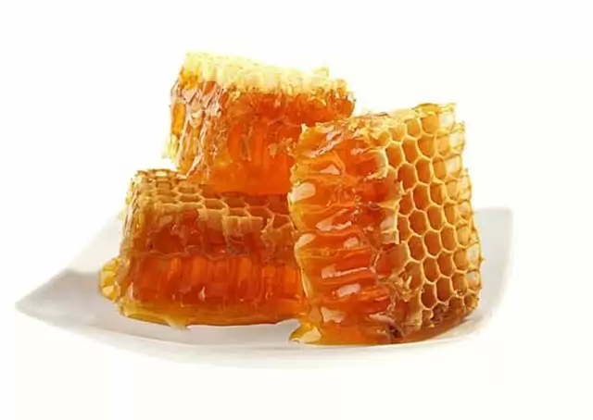
7. Анкетирование одноклассников и их родителей

Я решила узнать, знают ли мои одноклассники о пользе мёда. Для этого я провела социологическое исследование: попросила их и их родителей ответить на несколько вопросов (раздала анкеты, а потом их проанализировала).
1. Любите ли вы мёд?
2. Знаете ли вы, чем полезен мёд?
3. В каких целях вы его используете?
4. Какие рецепты лечения мёдом знаете?

Результаты опроса меня удивили. Если взрослые осведомлены о пользе мёда, то мои одноклассники в том числе и я, до исследования, имеем скудные знания об этом продукте. Они считают, что мед только можно употреблять в пищу, и пить чай с мёдом против простуды.

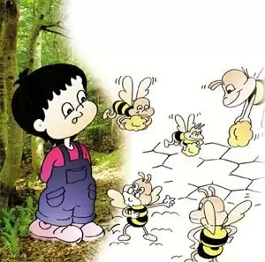

Заключение. Выводы.
Медоносные пчелы - одно из самых удивительных чудес природы. Эти маленькие крылатые труженицы кропотливо собирают нектар, выделяемый цветками растений, превращая его в душистый, ничем не заменимый по питательности, по своим лечебным и диетическим свойствам мед. От них также получают воск, прополис, пыльцу, пергу, маточное молочко и пчелиный яд, которые служат ценным сырьем для изготовления различных лекарственных препаратов, а воск и прополис широко используют и во многих отраслях промышленности. Пчелиное гнездо - это своеобразный цех по приготовлению ценнейших продуктов.
Невозможно переоценить и ту пользу, которую приносят пчелы опылением растений. Они, по существу, являются хранителями и творцами природы. Если бы не было этих насекомых, то многие виды растительного мира давно бы исчезли, а некоторые из них вообще бы не появились в природе, потому что они существуют благодаря перекрестному опылению растений пчелами. Способствуют эти труженицы повышению урожайности многих сельскохозяйственных культур, что заметно сказывается на обеспечении людей продуктами питания.
Но чтобы пчелы давали человеку мед и другие продукты, опыляли растения, необходимо заботливо ухаживать за ними. Общение с пчелами на природе укрепляет здоровье пчеловода, помогает глубже изучать и понимать окружающий его мир, становиться духовно богаче и добрее. “У плохого человека пчелы не водятся”, - гласит народная мудрость.
Много интересного и поучительного я узнала, пока готовила этот материал. Мне кажется, что я даже подружилась с этими мохнатыми насекомыми. Пчёлы очень полезные насекомые. Кроме ароматного и душистого мёда мы используем пчелиный прополис, воск, даже яд пчелиный и тот приносит пользу людям. Когда я буду видеть пчёл, я буду наблюдать за ними и не бояться их!
Литература:
1. Виноградов В. П., Нуждин А. С., Розов С. А. Основы пчеловодства. — Колос, 1966.

2. Детская энциклопедия «Всё обо всём».

3. Н.Н. Зарецкий «Уход за пчёлами».

4. Информационные материалы интернет-ресурса.

5. Миньков С. Г., Плотников И. С. Справочник пчеловода. — 3-е дополн. и перераб. — Алма-Ата: Кайнар

6. В. М.Николаевский «Справочник по пчеловодству».

7. В. Орлов «Самоучитель пчеловода».

8. В. Смирнов «Энциклопедия пчеловода».

9. Что есть что. Пчёлы, шмели, осы. Ольга Короткова. Москва, 2001.

Приложение 1

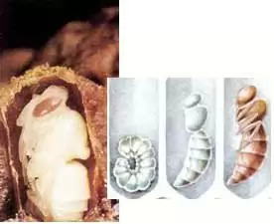
Рис. 1

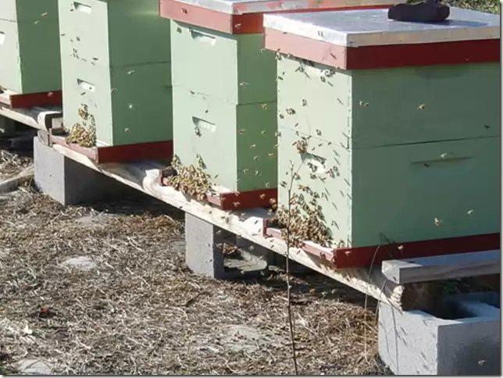
Рис. 2

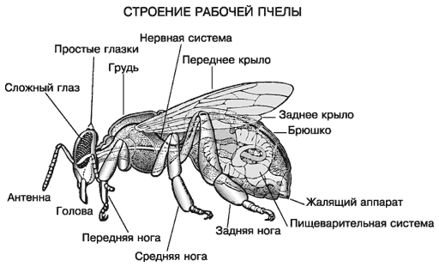
Рис. 3

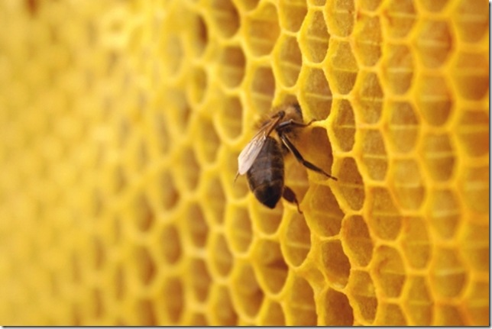
Рис. 4

